Технологическая карта по декоративно-прикладному искусству
«Сова»
Возраст: дети 8-9 лет
Цель: выполнить композицию с использованием бросового материала
Задачи:
Учить применению бросовых материалов в декоративно-прикладном искусстве;
Развивать творческую активность, мелкую моторику;
Прививать: любовь к птицам;
Воспитывать трудолюбие, прилежание.
Материалы и инструменты:
Упаковочный картон;
Лист бумаги;
Простой карандаш;
Ластик;
Линейка;
Гуашь;
Чёрный маркер;
Кисти разных размеров;
Ножницы;
Клей - карандаш.

Поэтапное выполнение
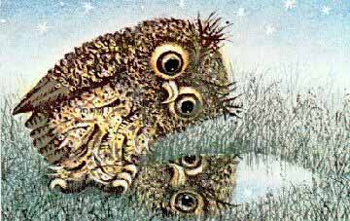
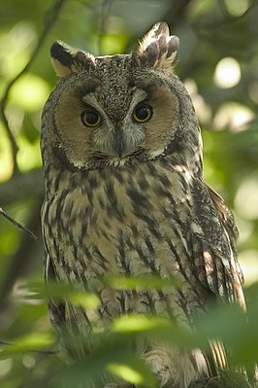
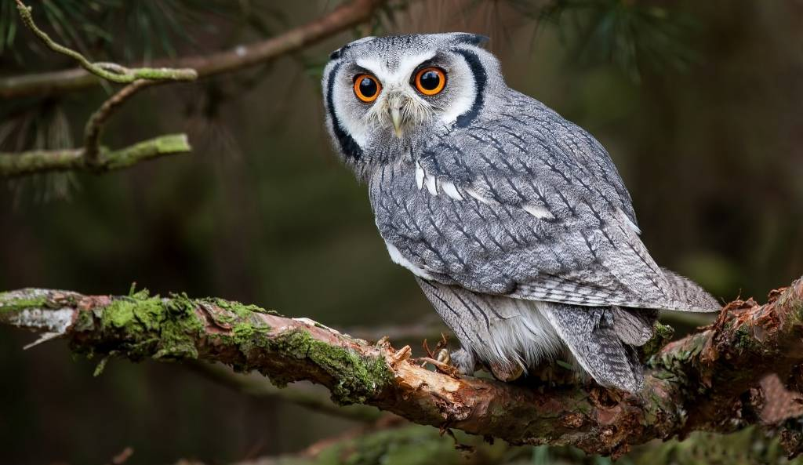
- Перед началом работы рассмотрите фотографии совы, рисунки художников – анималистов и мультипликаторов. Охарактеризуйте повадки сов, строение тела, их среду обитания: какими их видят художники –анималисты и мультипликаторы.

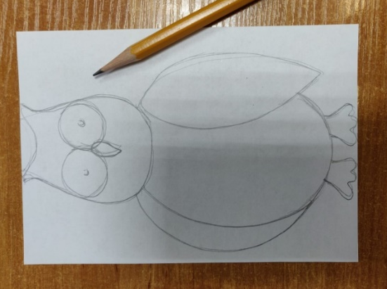
- Проделайте предварительную работу: из листа картона вырежьте нужный формат будущей композиции; из листа бумаги прямоугольник, размером с сову. Нарисуйте птицу. Вырежьте её, отрезая все детали рисунка. Продумайте будущую композицию.

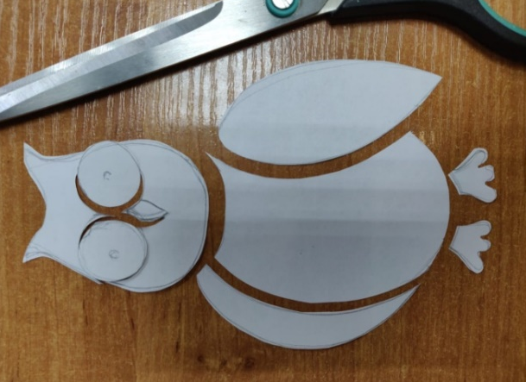

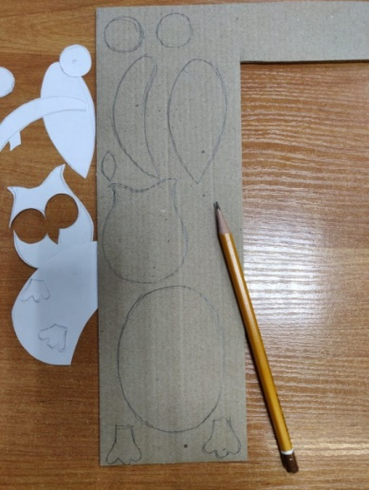
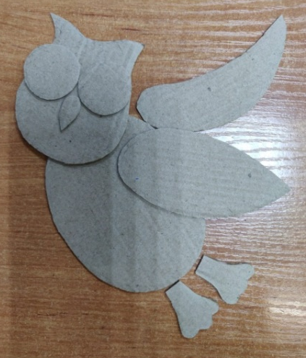
- Обведите детали совы на картоне и вырежьте.

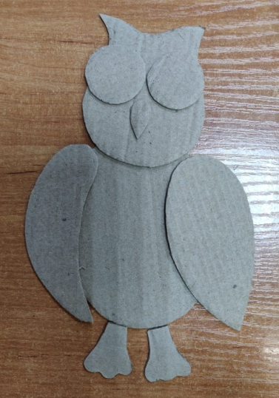
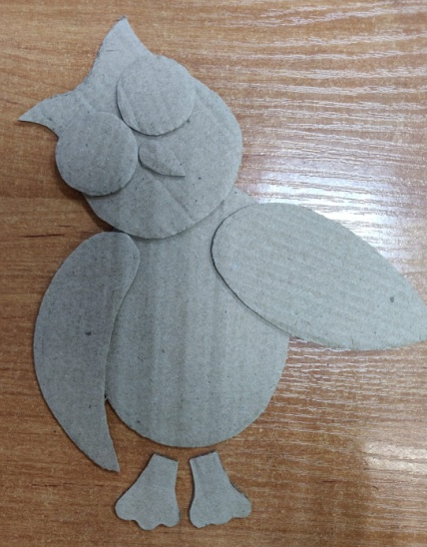

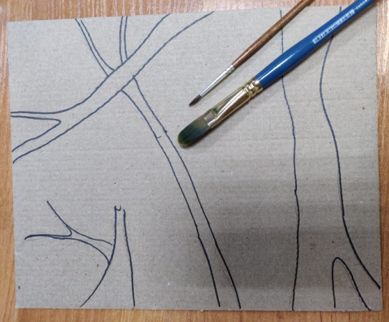
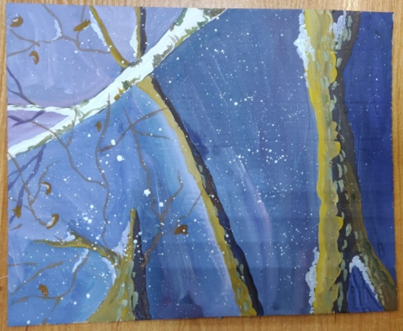
- Нарисуйте окружение совы на картонной основе. Раскрасьте рисунок.

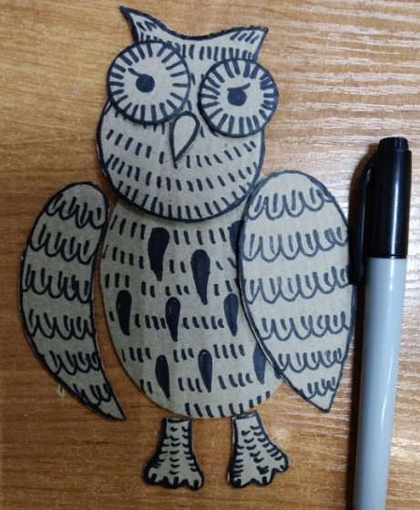
- Нанесите штриховку маркером на детали совы.

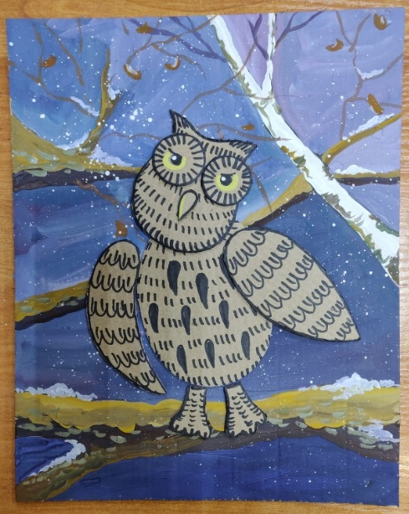
- Поместите сову на основу. Работа готова!

